Разработчик: Е.О. Поднавознова
Курс: История
Тема: Россия в мировом сообществе

Изучите основные цели и направления деятельности СНГ, карту, иллюстрирующую состав СНГ и хронологическую лентуистории содружества.
Письменно ответьте на вопросы.

1. Какой документ является основным для СНГ?
____________________________________________________________________________
2. Какой язык является рабочим языком СНГ?
____________________________________________________________________________
3. Какой орган является административным органом СНГ?
____________________________________________________________________________
4. Какая страна в 2006 году получила статус наблюдателя при Межрпарламентской ассамблее СНГ?

____________________________________________________________________________
5. В каком году из состава СНГ вышла Грузия?
____________________________________________________________________________

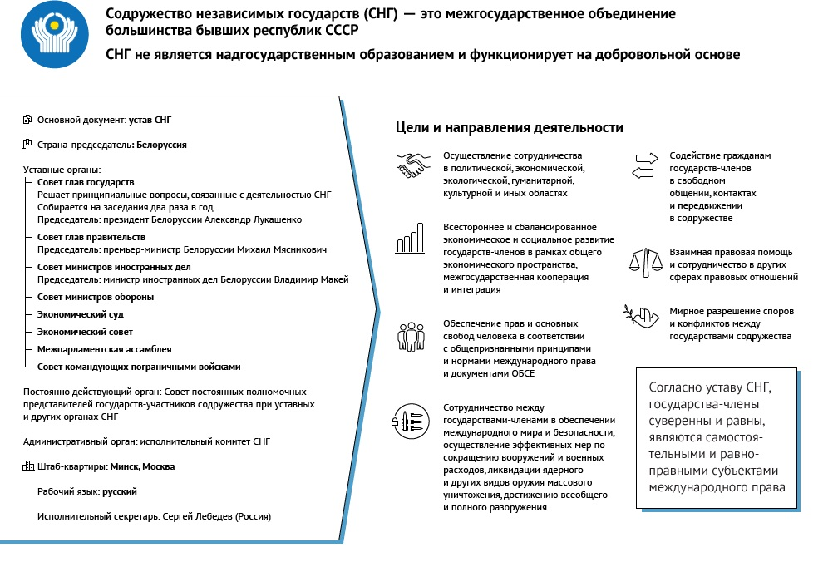
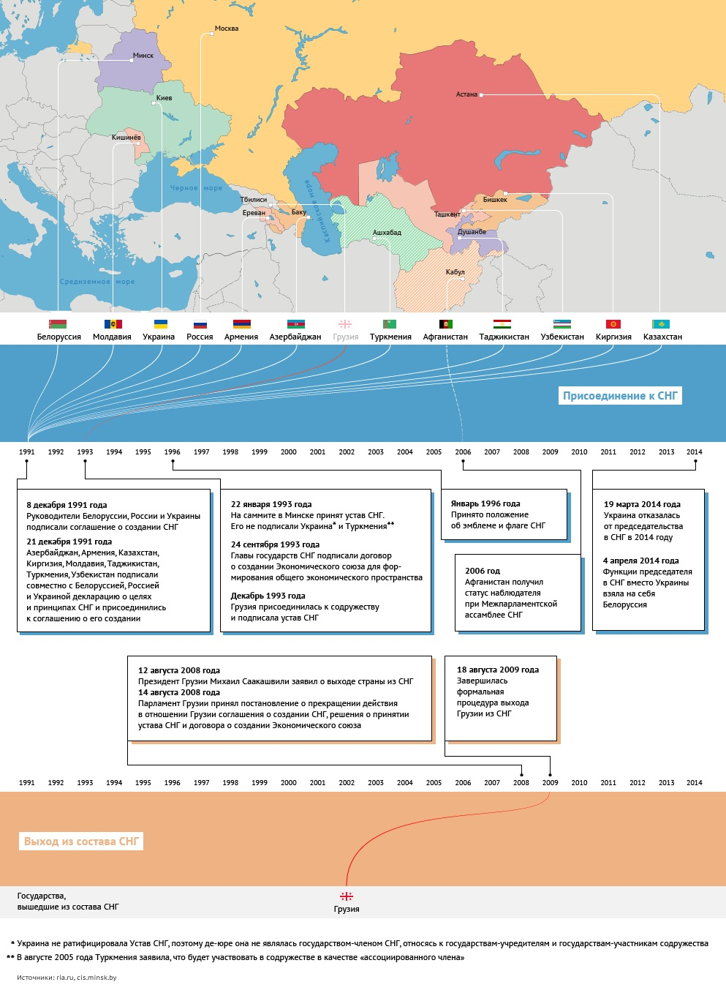
Использованный источник: Интернет-портал СНГ http://e-cis.info

Инструмент проверки

1. | устав СНГ / Устав | 1 балл
2. | русский язык / русский | 1 балл
3. | исполнительный комитет СНГ /исполнительный комитет | 1 балл
4. | Афганистан | 1 балл
5. | 2009 год / 2009 | 1 балл
Максимальный балл |  | 5 баллов

